Je m’appelle ………………………… Le …………………………….

La fête du 11 novembre

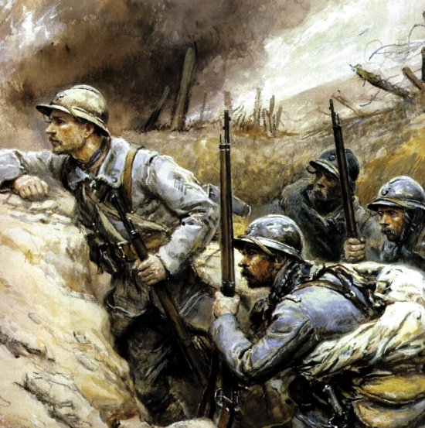 | Le 28 septembre 1914, les soldats belges et leurs alliés (les français, les anglais, les italiens et les américains) commencent une grande bataille.  Le 11 novembre 1918, les clairons sonnent un « cessez le feu ». C’est l’…………………………, c’est-à-dire ………………………………………………………………………

Au cours de cette grande guerre, beaucoup de soldats belges ainsi que des civils furent tués.
Chaque 11 novembre, on rappelle le courage de ces soldats qui se sont battus pour notre liberté et on dépose une fleur au pied du ................................................

Le drapeau belge  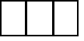 | Nous nous rendons au monument aux morts puis nous le dessinons

